

Název školy: Základní škola a Mateřská škola Kladno, Norská 2633
Autor: Mgr. Petra Vondrovská
Název materiálu: VY_52_INOVACE_Pr.8.Vo.07_Ptaci_hrabavi_prace_s_textem

Datum: 8.11. 2012
Ročník: osmý
Vzdělávací oblast: Člověk a příroda
Vzdělávací obor: Přírodopis
Název: Ptáci hrabaví – práce s textem
Číslo operačního programu: CZ.1.07/1.4.00/21.3489
Název projektu: UČÍME SE S RADOSTÍ

Anotace:

Tento výukový materiál je vhodný na začátek tématického bloku. Žáci se učí samostatně vyhledávat a zpracovávat nové, ale i již získané informace. Součástí tohoto materiálu je i sebehodnocení žáka.

Klíčová slova:
Hrabaví ptáci, pohlavní dimorfismus, domestikace, polygamní živočich.

Ptáci hrabaví – práce s textem

Hrabaví je řád rozličně velkých ptáků, převážně těžkopádných letců, trávících hodně času na zemi, kde si hledají potravu a většinou i hnízdí. Ptáci z řádu hrabavých se vyskytují mimo Antarktických a Arktických oblastí na všech kontinentech. Jejich oblíbené biotopy jsou rozličné, lze je nalézt poblíž obdělávaných polí a luk, na travnatých i křovinatých stepích i savanách, v hustě zarostlých březích řek i v tundrách. Žijí v lesích v nížinách i na svazích hor do výše 5000 m, mnohdy nad hranici lesa.
Jsou to ptáci velmi rozmanité velikosti, nejmenší křepelka měří jen 15 cm a váží 20 g, kdežto krocan může vážit 10 kg (domestikovaná forma až 20 kg) a páv měří téměř 250 cm (z toho připadají dvě třetiny na ocas). Nápadným znakem téměř všech hrabavých je silný pohlavní dimorfismus, kdy samci (kohouti) jsou větší a pestřeji vybarvení než samice (slepice). Jejich křídla jsou poměrně malá, i když prsní svaly mají silně vyvinuté. Létají prudce, hlasitě a nízko nad zemí na krátké vzdálenosti. Výjimkou je v severních oblastech Evropy žijící křepelka polní, která je jediným tažným hrabavým ptákem.
Zobák mají poměrně krátký, v základu široký, u některých druhů je až mohutný. Některé rody mají vyvinuty masité hřebeny na hlavách nebo barevné laloky po stranách tváře, jiní mají neopeřené hlavy. Nohy mají silné prsty s plochými, tupými drápy přizpůsobenými k hrabání, na zadní straně nohy samcům často vyrůstá rohovitá ostruha. Dobře chodí a běhají po zemi, kde tráví větší část svého života. Hrabaví žijí převážně v suchých místech, do vody nevstupují, o peří pečují popelením v hlinitém prachu. Jsou to až na výjimky denní ptáci, v době mezi pářením žijí v různě velkých hejnech nebo osamoceně.
Hrabaví jsou všežravci živící se jak rostlinnou, tak i živočišnou potravou. Hlavní složku tvoří nejrůznější semena a plody, mladé výhonky rostlin a drobní živočichové, nejčastěji hmyz. Velké druhy uloví i malé hlodavce. Mají velké vole jako zásobárnu potravy. Jejich žaludek je uzpůsoben k rozemílání tvrdých semen, polykají za tím účelem drobná zrna písku.
V převážné míře jsou polygamní, kohout má více slepic, jen několik málo druhů žije v párech. Před vlastním pářením nastává dělení hejna, kromě vzájemných šarvátek kohoutů bývá nápadný tok, kdy různými vizuálními i hlasovými projevy soupeří o co největší počet slepic. Samice snese do hnízda až 20 vajec a sedí na nich v průměru 25 dnů. Vylíhnutá mláďata jsou nekrmivá, potravu si hned hledají sama na zemi v okolí hnízda.
Hrabaví mají pro člověka ze všech ptáků největší význam, už odpradávna poskytují lidem obživu. V Asii, Africe i Americe jsou dosud běžně loveni místními obyvateli ve volné přírodě a hlavně jsou v milionových kusech uměle chováni domestikované druhy kur domácí a krocan domácí. Pro sportovní lovce je zase významný např. bažant, koroptev, křepelka, orebice nebo křepel. Nelze opomenout ani estetický vjem, který poskytují umělé chovy např. páva nebo nádherných bažantů.

1. Přečti pozorně text. Červeně označ informace, které byly pro tebe zcela nové. Zeleně označ informace, které jsi již znal.
2. Napiš 10 informací o ptácích hrabavých, které považuješ za důležité.
……………………………………………………………………………………………………..
………………………………………………………………………………………………………
…………………………………………………………………………………………………………
…………………………………………………………………………………………………………
………………………………………………………………………………………………………..
…………………………………………………………………………………………………………
…………………………………………………………………………………………………………
…………………………………………………………………………………………………………
…………………………………………………………………………………………………………
…………………………………………………………………………………………………………
3. Doplň samostatně text a vysvětli pojmy, aniž by ses podíval do textu úvodního. Po doplnění si své odpovědi zkontroluj pomocí úvodního textu. Barevně označ chyby, nebo doplň chybějící slova. Po kontrole ohodnoť své odpovědi: výborně, dobře, nedostatečně. Procvič matematiku a vypočítej svou úspěšnost odpovědí v procentech.
Hrabaví ptáci se vyskytují ……………………………………………………………………………
Hrabaví ptáci nejsou dobří ………………Jediným tažným hrabavým ptákem je …………………..
Nejmenším hrabavým ptákem je………………..,mezi velké patří …………………a
......................... Nápadným znakem hrabavých ptáků je ..……………………………………………
Nohy těchto ptáků jsou přizpůsobeny k ……………………mají …………………………………..
Hrabaví ptáci se živí ………………………………………………. Vylíhnutá mláďata jsou
……………………………………….. Význam hrabavých ptáků je ………………………………
…………………………………………………………………………………………………………
…………………………………………………………………………………………………………

4. Vysvětli pojmy:
Pohlavní dimorfismus ………………………………………………………………………………
Polygamní živočich …………………………………………………………………………………
Tokání ……………………………………………………………………………………………….
Domestikace …………………………………………………………………………………………

Počet chyb ……………………………….. Moje hodnocení ……………………………….

5. Pojmenuj hrabavé ptáky na obrázku. Ke každému z nich vyhledej v učebnici nebo v atlase několik informací.

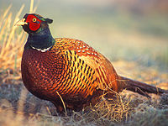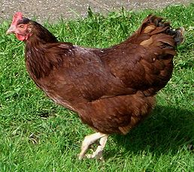
……………………………………....... ……………………………………..
………………………………………. ……………………………………….
………………………………………. ……………………………………….
……………………………………….. ……………………………………….

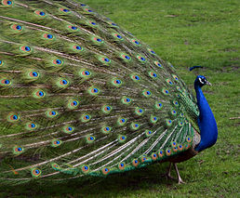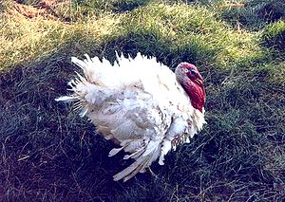
………………………………………… ………………………………………
…………………………………………. ……………………………………….
…………………………………………. ……………………………………….

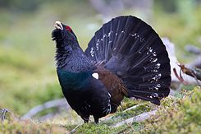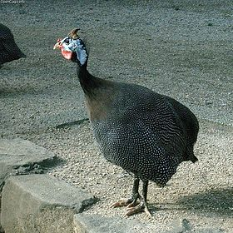
……………………………………….. ……………………………………….
……………………………………….. ………………………………………..
…………………………………………. ………………………………………..
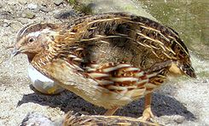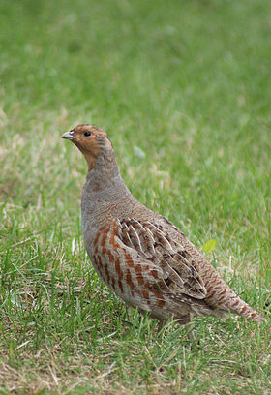
……………………………………… …………………………………………….
……………………………………… …………………………………………….
6. Napiš sebehodnocení Tvé dnešní práce.
…………………………………………………………………………………………………………………………………………………………………………………………………………………………………………………………………………………………………………………………………………………………………………………………………………………………………………………………………………………………………………………………………………………………………………………………………………………………………………………………………………………………………………………………………………………………………………………………………………………………………………………………………………………………………………………………………………………………………………………………………………………………………………………………………………………………………………………………………………………………………………………………………………………………………………………………………………………………………………………………………………………………………………………………………………………………………………………………………………………………………………………………………………………………………………………………………………………………………………………………………………………………………………………………………………………………………………

Ptáci hrabaví – kontrola

Úkoly 3 a 4 viz text.

5. Pojmenuj hrabavé ptáky na obrázku. Ke každému z nich vyhledej v učebnici nebo v atlase několik informací.

Bažant obecný Kur domácí

Páv korunkatý Krůta domácí
Perlička kropenatá Tetřev hlušec

Křepelka polní Koroptev polní

Odkazy použitých obrázků :
http://cs.wikipedia.org/wiki/Ba%C5%BEant_obecn%C3%BD#mediaviewer/Soubor:Phasianus_colchicus_2_tom_%28Lukasz_Lukasik%29.jpg
http://cs.wikipedia.org/wiki/Kur_dom%C3%A1c%C3%AD#mediaviewer/Soubor:CH_Hen_2.jpg
http://cs.wikipedia.org/wiki/P%C3%A1v_korunkat%C3%BD#mediaviewer/Soubor:PeackockSide.jpg
http://cs.wikipedia.org/wiki/Kr%C5%AFta_dom%C3%A1c%C3%AD#mediaviewer/Soubor:Biella-Tacchino_presso_Piverone.jpg
http://cs.wikipedia.org/wiki/Perli%C4%8Dka_kropenat%C3%A1#mediaviewer/Soubor:Helmeted_Guineafowl_%28Numida_meleagris%29.jpg
http://cs.wikipedia.org/wiki/Tet%C5%99ev_hlu%C5%A1ec#mediaviewer/Soubor:David_Palmer_Capercaillie.jpg
http://cs.wikipedia.org/wiki/K%C5%99epelka_poln%C3%AD#mediaviewer/Soubor:Wachtel_in_Haltung_clipped.jpg
http://cs.wikipedia.org/wiki/Koroptev_poln%C3%AD#mediaviewer/Soubor:Perdix_perdix_%28Marek_Szczepanek%29.jpg

Text
http://cs.wikipedia.org/wiki/Hrabav%C3%AD
Text k úkolům v pracovním listu je vlastní text autora.

